Tendenser i den nyeste litteratur
- Realisme

- Autofiktion

- Et råt og direkte sprog

- Minimalisme

- Lyriske nybrud

Der er en række forskellige træk eller tendenser, der gør sig gældende i litteraturen i de første to årtier i det 21. århundrede – nemlig realisme, autofiktion, et råt og direkte sprog, minimalisme samt interaktionslyrik, readymades og genrehybrider. Nogle af de litterære værker i nyeste tid rummer flere af disse træk på samme tid. De nye tendenser bygger på og trækker tråde til tidligere litterære tendenser. Eksempelvis kan man i den nyeste litteratur på visse områder finde et slægtskab med litteraturen fra 1970'erne. Politisk litteratur, miljøbevidsthed, ligestilling, kønsroller, socialrealisme og bekendelseslitteratur er temaer og karakteristika, som både fylder i 1970'erne og den nutidige litteratur. Men disse temaer fremstilles selvfølgelig ud fra en nutidig kontekst og i andre former og udtryk end i 1970'erne. I beskrivelsen af tendenser i den nyeste litteratur er det derfor væsentligt både at have øje for 'det nye' og at kunne trække tråde til fortidens litteratur med litteraturhistorisk bevidsthed og viden.

Realisme
Omkring årtusindskiftet dukker en ny realistisk tendens op i dansk litteratur: Hverdagens og virkelighedens problemer bliver et vigtigt omdrejningspunkt i litteraturen. Her ses en rød tråd tilbage til realismen i det moderne gennembrud– og til realismen i det 20. århundrede. Forfatterne skriver om identitet, køn, parforhold, familier, arbejdsløshed og social ulighed. Skildringen af personer, miljøer og verden er meget virkelighedsnær. Forfattere sætter fokus på aktuelle samfundsforhold og på globale udfordringer i kølvandet på miljøkatastrofer, den teknologiske udvikling og flygtningestrømme. Kunsten og litteraturen er altså ikke noget, der lever et isoleret liv fra resten af verden, men kan bruges til at sætte fokus på problematikker, som vi kender fra vores eget liv og fra vores samfund og verden. Der er ikke noget, der er for stort eller småt til at blive inddraget i litteraturen. Litteraturforskere taler om en 'materiel drejning' i litteraturen, hvor forfatterne i nyeste tid vender sig ud imod verden og vedkender sig den materialitet, som er grundlaget for vores liv. Andre forskere taler om en 'social vending i litteraturen', hvor forfattere giver et kritisk blik på vores samfund og verden i deres værker, men undlader at give løsninger på problemerne.
Realismesporet løber fra årene lige efter år 2000 med blandt andre Jan Sonnergaard, Jakob Ejersbo og Helle Helle og til senere udgivelser af blandt andre Stine Pilgaard, Peder Frederik Jensen, Caspar Eric, Jonas Eika og Morten Pape, som alle starter deres undersøgelse af virkeligheden i en genkendelig hverdag med grå boligblokke, umulige kærester og 7/11-babybites.
Læs mere om realisme under 'Samfund og hverdag'.
I modernismen i det 20. århundrede havde forfatterne særligt fokus på, hvordan de kunne eksperimentere med sprog og udtryk i deres værker. Den almindelige læser forstod ikke altid den svære modernistiske litteratur. I modsætning hertil virker nutidens forfattere mindre isolerede fra deres verden – og mere tilgængelige for læserne. Men det er ikke slut med at eksperimentere: I mange tekster fra nyeste tid ses også en række eksperimenterende og modernistiske træk, som for eksempel når tekster åbner for symbolske læsninger eller klart gør opmærksom på, at de er konstruerede tekster. Når vi således i denne udgivelse kalder nyeste tids litteratur for eksperimenterende realisme, er det et udtryk for, at den nyeste tids litteratur eksperimenterer med genre, sprog og fortællerforhold. Litteraturen i perioden er således præget af eksperimenter, og der ses i forlængelse heraf mange genrehybrider, hvor det kan være umuligt at afgøre, om en tekst tilhører lyrik- eller prosagenren.

Autofiktion
Autofiktion er en betegnelse, der i nyere tid bruges om den type litteratur, der inddrager selvbiografiske elementer. Der er således typisk navnesammenfald mellem forfatter, fortæller og hovedperson i bogen, så læseren vil afkode værket som en selvbiografisk inspireret fortælling. Det er ikke noget nyt, at forfattere skriver med selvbiografiske elementer. Det ser man fx også i Herman Bangs roman Håbløse slægter, Tom Kristensens Hærværk eller Vita Andersens bekendelseslitteratur fra 1970'erne. Det nye er, at dette selvbiografiske element gennemsyrer utrolig mange værker fra det 21. århundrede – og at forfatterne ofte bevidst leger med læsernes forestilling om, hvad der er virkelighed, og hvad der er fiktion.
Når vi læser en selvbiografi, har vi som læsere en forventning om, at fremstillingen af stoffet er så virkelighedstro som muligt. Det samme gælder genren erindringer, hvor vi forventer at læse om hændelser fra forfatterens virkelige liv. Autofiktion adskiller sig imidlertid fra selvbiografien ved, at den sammenblander fiktive og selvbiografiske elementer og hævder at være både virkelighed og fiktion på samme tid.
En snæver definition af autofiktion er, at der er navnesammenfald mellem forfatter, fortæller og hovedperson, samtidig med at genrebetegnelsen er roman. Men begrebet autofiktion bruges ofte i en bredere betydning om værker, der har mange selvbiografiske referencer (Kjerkegaard, 2024).
Litteraturforskere i dag bliver udfordret i mødet med denne nye selvbiografisk inspirerede litteratur. Siden 1960'erne har litteraturforskningen nemlig ikke beskæftiget sig ret meget med biografiske oplysninger om forfattere til litterære værker. Den nykritiske litteraturteori, der slog igennem i Danmark i 1960'erne, lagde vægt på, at det kun er teksten – ikke forfatteren – der skal inddrages i en litterær analyse. Litteraturforskningen har således i mange år lagt afstand til en biografisk læsning af litterære tekster. Men med den nye strømning af autofiktive tekster står litteraturforskningen – og alle læserne – i en ny situation: Nu bliver det nemlig relevant at inddrage viden om forfatterens liv og baggrund i en analyse af de autofiktive tekster. Og i denne sammenhæng får det litterære værks 'paratekst' (alt det, der er 'udenom' værket) også en vigtig betydning: Kan man for eksempel se en genrebetegnelse på forsiden af bogen (er bogen rubriceret som 'erindring', 'roman' – eller måske 'erindringsroman')? Er der et foto af forfatteren på forsiden, som indikerer, at der kunne være tale om autofiktion? Har forfatteren i interviews i medierne bekræftet, at der er tale om en selvbiografisk fortælling – eller er der spor af dette på de sociale medier? Således er det ikke kun det i teksten, men også alt det uden om teksten, der skal inddrages i en analyse af teksten.
Det kan være svært at finde ud af, hvor man skal placere fænomenet autofiktion, der også har fået betegnelser som 'performativ biografisme', 'dobbeltkontrakt' og 'litterær selvfremstilling': Er det en helt ny strømning i litteraturhistorien? Er der tale om en ny genre? Eller er det blot et spørgsmål om fortællerforhold på grund af sammenfald mellem forfatter og fortæller? Når autofiktion har fået flere afsnit i denne udgivelse – og ikke blot behandles som en af mange genrer, er det, fordi den selvbiografiske inspiration mere og mere er blevet en selvfølgelig del hos mange nye forfattere. Litteraturforskeren Stefan Kjerkegaard siger, at det ikke længere handler om diskutere, om en tekst er autofiktion eller ej – eller hvad der er fakta, og hvad der er fiktion – men om at se, at det selvbiografiske hos mange forfattere er blevet en "integreret del af det at skrive overhovedet. Det selvbiografiske som en selvfølgelighed, kunne man sige" (Kjerkegaard, 2017). Vi skal undersøge, hvordan og hvorfor den er selvbiografisk, ikke om den er det.

Et råt og direkte sprog
- 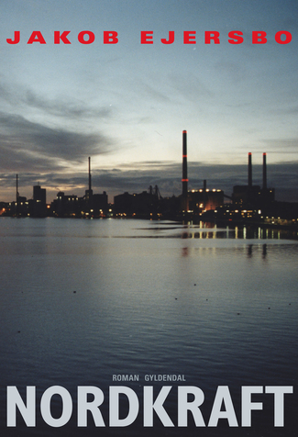
Jakob Ejersbos roman Nordkraft med forsidefoto af Aalborg by night.
Ida Balslev-Olesen/Gyldendal
Forfatterne i nyeste tid bruger sproget meget forskelligt. Nogle tager tråden op fra modernismen og eksperimenterer med sproget. Andre skriver i forlængelse af realismen i et mere hverdagspræget og råt sprog.
Forfattere som Jan Sonnergaard, Jakob Ejersbo og Morten Pape står for en rå realisme, der i en kontant tone fortæller om livet i de laveste sociale lag. Det er samfundets udskud og marginaliserede grupper, der er fokus på i denne rå realisme. Der er masser af stoffer, vold og sex i Jan Sonnergaards debut, novellesamlingen Radiator (1998), i Ejersbos debutroman, Nordkraft(2002), og Morten Papes romaner Planen (2015) og Guds bedste børn(2018), der alle fortæller deres historier med brug af tydelige realismeeffekter. Miljøet, København og Aalborg, og personerne er genkendelige, og fortællingerne er præget af dialoger i en rå og direkte tone.
I Nordkraft lyder det således, når den kvindelige jegfortæller, der er hovedperson i romanens første del, beretter om at prøve at holde op med at ryge joints – og om at have sex med sin kæreste:
Om aftenen vil Asger bolle.
'Undskyld, jeg blev vred. Jeg har bare sådan savnet dig, skat', siger han. Vi har ikke kneppet i flere uger, og det er heller ikke nogen god figur han gør. Nogenlunde lige så spændende som dengang fiskerinoteringerne blev læst op i radioen. Det ender med, at jeg må ordne mig selv for at komme, og det er ikke ham jeg tænker på, da jeg når frem. Det ville have hjulpet med en joint. Lige bagefter går han død og begynder at snorke. Hvad er det her for noget pis? Jeg trænger til en cigaret ... og en øl, underligt nok. Nå ja, det er vist meget typisk, når man er holdt op med at fyre den fede. Man ryger mange flere cigaretter og drikker masser af alkohol for at opnå en form for rus og føle sig hjemme. Beholde låget på. Det er jo ikke altid de skønneste ting der kommer op af gryden, når man tager låget af. Verden virker lidt skræmmende – uoverskuelig. Altså, det er jo det, det handler om. Man dulmer sit følelsesliv, når man ryger, og i samme øjeblik man holder op, så popper det op igen.
Jakob Ejersbo: Nordkraft. Gyldendal, 2002
Ligesom jegfortælleren, der i citatet fra Nordkraft konstaterer, at verden er skræmmende og uskøn, vil Ejersbo 'tage låget af gryden' og vise de grimme ting på bunden af samfundet. Ejersbo fremstiller misbrugsmiljøet i Aalborg på en realistisk måde, så det tager sig lige så grimt ud, som det er i virkeligheden.
Også forfatteren Morten Pape beskriver en trist virkelighed på bunden af samfundet. Han skriver om ghettomiljøer, hvor håbløsheden og modløsheden for manges vedkommende forsøges opvejet ved at få en identitet i det kriminelle hierarki. Børnene og de unge ser op til de ældre kriminelle, og tilhørsforholdet til en gruppe med status og magt står i højere grad som mål end den skolegang, der blot er et nødvendigt onde i en begivenhedsløs hverdag. Et mord på en arabisk dreng bliver med udgangspunkt i en virkelig hændelse starten på begivenhederne i Guds bedste børn, hvor følgende startscene lægger tonen for det sproglige univers:
– Skal du smage battet, dit perkersvin?!
Det sagde ham den buttede af dem. Ham der slog med køllen. Ham med de sløve øjne. Det eneste der tydeligt lyste ud af ham, var nydelsen ved hadet.
– Den sad godt, den der!
Det sagde ham den høje af dem. Ham der kørte. Ham der steg ud af bilen med en kødhammer i hånden.
Morten Pape: Guds bedste børn. Politikens Forlag, 2018
Det voldsomme sprog ses også i andre værker end de socialrealistiske skildringer af den rå virkelighed på samfundets bund. En række værker fra nyeste tid tematiserer således krop og seksualitet med fokus på ærlige, sanselige og upolerede – nogle vil måske endda side brutale – beskrivelser. Bjørn Rasmussens Huden er det elastiske hylster der omgiver hele legemet (2011) er et af de mest omtalte værker i perioden på grund af sin voldsomme skildring af teenagerens Bjørns opvækst på en rideskole, hvor han opdager sin spirende homoseksualitet og får et sadomasochistisk forhold til en ældre ridelærer. Udforskningen af kroppen og seksualiteten er meget direkte og udpenslet beskrevet, som i dette citat:
Jeg har skåret et hul i mellemkødet lige under nosserne, fordi jeg gerne vil være en pige, jeg vil så gerne have en lille fisse, så jeg kan få pik i tre huller samtidig, så jeg kan blive bollet tyk og stor og lykkelig, alle ved det, brødrene ved det, Line og Karina ved det, skolesygeplejersken. Hun omfavner mig alligevel. Jeg knuger fotografiet af den sorte mands store pik i hånden, det er plettet af pomfritfedt og ketchup.
Bjørn Rasmussen: Huden er det elastiske hylster der omgiver hele legemet. Gyldendal, 2011
Det er ikke kun inden for prosaen, at sproget fremstår upoleret og ligefremt. Også i lyrikken ser man alternativer til et traditionelt højstemt og poetisk sprog. Med tråde til 1960'ernes konfrontationsmodernisme tages der ofte udgangspunkt i dagligdagens ting og fænomener, og selv om digterne eksperimenterer med sproget, kan sproget være forbløffende hverdagsagtigt. I Caspar Erics digtsamling 7/11 (2014) om ulykkelig kærlighed og ungdomslivets mange strabadser bliver ordforrådet fra hverdagen udvidet med gloser fra de sociale medier og amerikansk popkultur:
(...)
kære lille downloadprogram
jeg vil så bare gerne se samtlige afsnit af girls (2014)
så jeg har en undskyldning
for at spise slik og være alene
og simulere [meningsfuld aktivitet]
den næste nat
i en periode
der kan virke tæt på uendelig
(...)
Caspar Eric: jeg refresher. I: 7/11. Gyldendal, 2014
Digtet opsummeres til slut ved hjælp af hashtags: #fuckyou #fucking internet / #takforfølelserbitch #youporn. Således inddrages hashtagget, som kendes fra de sociale medier, i en lyrisk sammenhæng og skaber et nyt udtryk, der både kan virke ironisk og poetisk.
Christina Hagen bliver uddannet fra Forfatterskolen i 2006 og debuterer i 2008 med novellesamlingen Sexdronning. Christina Hagen har lige siden sin debut formået at vække debat – og til tider provokere – med sin sproglige eksperimenter og sin vinkel på temaer som seksualitet, ondskab, racisme og politisk korrekthed. Hun insisterer på, at vi som mennesker eksisterer i spændingsfeltet mellem det grimme og det smukke – både fysisk og moralsk. Og hun vil udfordre den pænhed og korrekthed, som præger menneskers liv. Det gør hun både igennem sine temaer, sit fandenivoldske sprog og sin performance som forfatter. Christina Hagen ansatte på et tidspunkt i protest mod forlagsbranchens fokus på smukke, unge kvindelige forfattere netop en ung smuk kvindelig 'body double', som kunne varetage hendes digtoplæsninger og interviews.
Hagen undersøger i sine genreeksperimenterende værker forholdet mellem magt og sprog. I Korrekthedsbibelen (2019) undersøger og udfordrer Hagen den politiske korrekthed i forhold til, hvordan vi laver regler for, hvordan man må tale om forskellige ting og grupper i samfundet. For måske kan den politiske korrekthed blive for voldsom og slå over i intolerance og sproglig handlingslammelse i intentionen om ikke at krænke nogen. Christina Hagen italesætter den stigende krænkelseskultur, hvor det efterhånden er svært at gøre eller sige noget som helst, da der altid vil være et offer og en potentiel krænkelse, så snart der er en holdning. Digtsamlingen (eller hvad det nu er for en genre) begynder med det korte udsagn "Skam dig" og stiller spørgsmålet: "Hvordan ville De have det, hvis De ikke var offer for noget?" Med en provokerende tone og et direkte og brutalt sprog pointeres det ironisk, at enhver handling i sidste ende kan opfattes som et overgreb:
Har De nydt et stykke Blodpølse ved Juletid? Har De nydt en Kop Menstruationsblod fra Deres søster eller gode Veninde? Javel, så i Deres Øjne er svin mindre urent end en Kvinde, der står Dem nær? Hygger De Dem med patriarkatets Udskamning af Kvinden og Dæmoniseringen af hendes Kropsvæsker? Hvorfor er det, De end ikke har villet smage Dråberne fra en god Kollegas Bryst? De foretrækker Komælk frem for Kvindemælk i Kaffen?
Christina Hagen: Korrekthedsbibelen. Gyldendal, 2019
Også Lone Hørslev er i sin lyrik meget direkte, højtråbende og sprogligt legende, som i disse linjer, hvor der både anvendes direkte læserhenvendelse, versaler, udråbstegn og leg med ordenes betydning: PAS PÅ jeg kaster! Jeg kaster/ jeg kaster håndklædet i ringen, jeg kaster/ mig ud i noget nyt, jeg kaster op fra digtet Giftige blomster og bær i digtsamlingen Jeg ved ikke om den slags tanker er normale (2009). Samtidig ser man den leg med ord og sprog, som Hørslev er kendt for: Ved at gentage ordet 'kaster' i forskellige talemåder skabes et interessant poetisk udtryk, selv om Hørslev kun gør brug af hverdagsmetaforer, som vi kender i forvejen.

Minimalisme
Andre forfattere skriver ikke så råt og direkte, men søger et mere minimalistiskudtryk, hvor læseren selv skal 'læse mellem linjerne'. Forfatteren Helle Helle er en af de forfattere, der mestrer den minimalistiske skrivestil, der eksperimenterer med, hvor lidt der skal til for at fortælle en historie – ud fra mottoet 'less is more'. Helle Helles værker er således altid fortalt ret stramt, ofte med en ydre synsvinkel, hvor fokus er på personernes handling og dialog frem for deres indre tanker. Ofte udelades også vigtige elementer, som læseren således selv skal tænke sig til ud fra teksten. Læseren skal med andre ord udfylde de 'tomme pladser' i fortællingen, fordi fortælleren ikke forklarer sammenhængen for læseren, men blot nøjes med at registrere og observere. Samtidig er dialogerne båret af et uhøjtideligt hverdagssprog.
Men hvor få ord – og hvilke ord – skal der til, når man skriver en tekst? Helle Helles roman Dette burde skrives i nutid (2011) giver et indblik i de overvejelser, man kan have, når man skriver minimalistisk. Romanens hovedperson sidder nemlig sammen med nogle venner og diskuterer ordlyden i et digt:
– Men jeg synes virkelig, der er meget godt i det digt. Du har arbejdet meget med kadencen. Men du kan godt skære lidt ned på adjektiverne.
– Ja, den blege hånd er nok for meget, sagde Hase.
– For eksempel, sagde hun. – Prøv og se, hvad der sker, hvis du bare skriver hånd. Måske er det nok. For det meste kan man nøjes med meget mindre.
– Der skal vel også lidt kød på, sagde jeg.
– Ikke, hvis der ikke er en grund til det, sagde hun.
Helle Helle: Dette burde skrives i nutid. Samleren, 2011
Helle Helle har siden 1990'erne eksperimenteret med minimalismen, ligesom også forfatterkolleger fra Forfatterskolen i København som blandt andre Christina Hesselholdt og Merete Pryds Helle. Helle Helles forfatterskab trækker på inspiration fra de amerikanske forfattere Ernest Hemingway og Raymond Carver – og norske Kjell Askildsen. Helle Helles skrivestil deler stiltræk med Herman Bang og impressionismen i det moderne gennembrud. For eksempel vises personer i teksten frem gennem deres handlinger og gennem dialog – ikke gennem et indre syn.
Af andre forfattere, der efter årtusindskiftet skriver inden for en minimalisme-tradition, kan nævnes Simon Fruelund, Jesper Wung-Sung, Dorthe Nors, Dennis Gade Kofod og Pia Juul.

Lyriske nybrud
Forfatterne i nyeste tid leger med sproget og dets grænser som aldrig før. Resultatet kan være rablende vanvittigt, skægt og pudsigt – eller sort og forstemmende. Det er svært at finde en samlebetegnelse for lyrikken i perioden. Der er ikke noget entydigt spor, men snarere en række tendenser. Lyrikerne eksperimenterer med at blande tekster af allerede eksisterende materialer i sampling-stil med inddragelse af readymades. De eksperimenterer ligeledes meget med selve genren. Der opstår blandt andet nye genrehybrider mellem prosa og lyrik. Digtene indeholder også ofte en mangfoldighed af stemmer. Fælles for lyrikerne i nyeste tid er, at de forholder sig frit til traditionen, og at de bruger dele af traditionen til at skabe nye lyriske udtryk.

Interaktionslyrik
Man kan måske bedst karakterisere tidens tendenser med litteraturprofessor Peter Stein Larsens begreb interaktionslyrik. Han peger i sin doktorafhandling Drømme og dialoger. To poetiske traditioner omkring 2000 (2009) på, at der findes to dominerende spor i den danske lyrikhistorie, nemlig centrallyrikken og interaktionslyrikken. Centrallyrikken er karakteriseret ved at have et tydeligt og veldefineret lyrisk jeg, der bliver centrum for en forståelse, fortolkning og formidling af omverdenen eller den indre verden. I centrallyrikken kan man tale om en monologisk stemme, der formidler i et poetisk særsprog i en klar og afgrænset form, som vi kender fra klassiske opfattelser af lyrik. Interaktionslyrikken er i modsætning til centrallyrikken flerstemmig og genreblandende, og den udfordrer det klassiske poetiske sprog. I interaktionslyrikken bliver udsigelsesinstansen usikker, da der ikke etableres et tydeligt og stabilt lyrisk jeg. I modsætning til centrallyrikkens monologiske stemme er interaktionslyrikken polyfonisk – altså flerstemmig. Der kan være flere stemmer, der taler i digtet, men det kan også være en sproglig flerstemmighed, hvor der anvendes hverdagsagtigt talesprog, prosa eller readymades. Der leges med stilarter og anvendes ofte parodi og ironi i forhold til en klassisk forståelse af lyrikken som genre.

Sampling og readymade
Modsat lyrikerne fra 1960'erne og 1980'erne er lyrikerne i nyeste tid ikke optaget af at formulere sig i et nyt billedsprog. Det nyskabende består i at udvælge og sammensætte på nye måder. Det nye ved lyrikken i denne periode er altså genbrugsteknikken. I denne forbindelse kan man anvende begreberne sampling og readymade.
Sampling betyder, at man indsamler små bidder af tekster, billeder eller musikpassager, som man genbruger i en anden sammenhæng, og på den måde skaber man et nyt værk. Kisser Størner, der har lavet kunstværket nedenfor, anvender sampling, når hun på sit maleri indsætter elementer (rosen og fuglene), der er taget fra en anden sammenhæng.
- 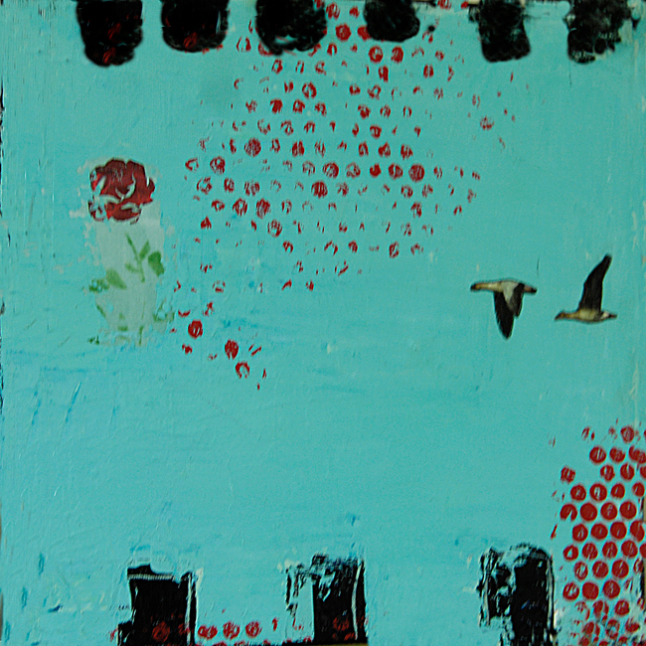
Kisser Størner.
Foto: Hanne Engelstoft Lund
Sampling skaber intertekstualitet. Det betyder, at værket skaber forbindelse til andre tekster, hvis betydning spiller med, når man læser det nye værk. På den måde åbner sampling-teksterne for en forbindelse til fortiden eller til andre dele af virkeligheden og skaber associationer.
Når forfatteren Lone Hørslev i sit digt Farven grøn (fra digtsamlingen Dagene er data, 2018) skriver "Se min kjole, der er grøn som håbet", sampler hun materiale fra børnesangen Se min kjole. Hørslev kobler kjolens grønne farve til den grønne farve, som ses på det lyriske jegs smartphone, og som markerer, at man er aktiv på Messenger. Dette er et eksempel på, at en digter inddrager kendte elementer og sætter dem ind i en ny sammenhæng – og skaber en ny betydning.
Også digteren Maja Lee Langvads anvender sampling i hydridværket Find Holger Danske (2006), der er en samling af mange forskellige slags tekster, der handler om identitet, om danskhed og om at være fremmed i Danmark. Hun siger selv, at hun stjæler former og strukturer til sine tekster hos andre forfattere. Hun genbruger dermed materiale og gør det til sit eget i bedste sampling-stil. Og hun bruger også readymades.
Readymade er en betegnelse for en masseproduceret genstand, som sættes ind i en ny sammenhæng – for eksempel på museum. Betegnelsen 'readymade' bruges også i forbindelse med eksperimenter inden for nyere litteratur. Det drejer sig om tekster, der direkte genbruger allerede eksisterende tekster.
Maja Lee Langvad anvender readymades, idet hun blandt andet indsætter en kopi af sine adoptionspapirer i digtsamlingen, men klistrer ordet 'ønskebarn' hen over papiret, så det fremstår som en collage. Herved fokuseres på adoptivbarnets spørgsmål til sin egen identitet: Hvor kommer jeg fra? Hvorfor blev jeg adopteret? Og hvorfor blev jeg givet væk?
- 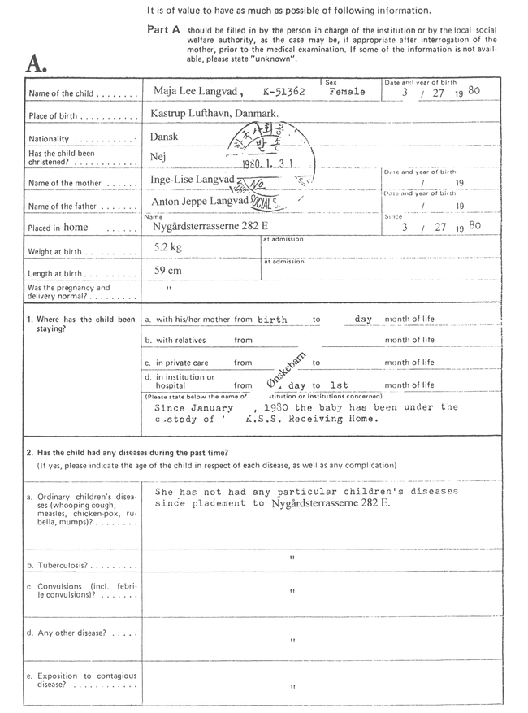
Aftryk af manipuleret adoptionspapir fra Maja Lee Langvads hybridværk Find Holger Danske(2006). Læg mærke til, at fødested og navn på forældre er ændret.
En af effekterne ved brug af sampling og readymades i tekster er, at læseren gøres opmærksom på den teknik, som forfatteren har brugt. Det kaldes metafiktion. Vi bliver tvunget til at se digtet eller kunstværket som et produkt af et arbejde med noget materiale. Vores billede af kunstneren ændres fra at se kunstnere som en genial digter, der får åbenbaret sine digte i en sen nattetime, til at se kunstneren som en dygtig håndværker, der bearbejder et materiale på en særlig måde.

Genrehybrider
Lyrikerne i nyeste tid eksperimenterer ikke bare med at indsætte allerede eksisterende materiale i deres digte, men eksperimenterer også med at blande genrer, som vi har set det hos Lee Langvad. Også Ursula Andkjær Olsen blander genrer i sin debut, digtsamlingen Lulus sange og taler (2000). Teksterne består af en blanding af digte med frie vers og prosastykker, og digtsamlingen bliver herved en genrehybrid. I teksterne er der heller ikke bare én stemme, men et væld af stemmer, der kommer til udtryk. Væk er altså tanken om digtet som centrallyrik med én samlende stemme, og ind kommer muligheden for med interaktionslyrikken at give lyd til den mangfoldighed af stemmer og diskurser, der findes.
Stilen fortsættes i digtsamlingen Atlas over hullerne i verden (2003). Andkjær Olsen blander prosatekst med lyrik på en interessant måde i den lange tekst Syndfloder:
(...)
Lad vandet løbe ned
over din krop lad
tungen løbe ned over
dit vand luk munden
hold vejret træk
gardinerne for.
Havet er ikke sødt. Havet er et massesymbol. Det er noget, man enten besejler eller opsluges i. Man kan sejle på havet, hvis man er smart. Kun en tåbe frygter ikke havet. Kun en idiot frygter ikke tåben. (...)
Ursula Andkjær Olsen: Syndfloder. I: Atlas over hullerne i verden. Gyldendal, 2003
Både Maja Lee Langvad og Ursula Andkjær Olsen nedbryder skellet mellem lyrik og prosa og skaber genrehybrider. Begge forfattere beskæftiger sig med sproget og genrer som en del af virkeligheden, som man kan undersøge. Resultatet kan være sært og iøjnefaldende. Den lydlige del af teksterne er vigtig – det er tydeligt, at der leges med lydord, remser og ord, der lyder godt. Samtidig med, at sproget og genren synes at løbe løbsk i disse eksperimenter, skaber forfatterne et helt nyt udtryk.
Hybrider kan også skabes ved at blande tekst og billede: Lone Hørslevs digtsamlingen Dagene er data (2018) indeholder en række illustrationer af kunstneren Julie Nord, og bogen bliver derfor en genrehybrid af tekst og billeder.
Grafiske romaner (graphic novels) er også en genre, der blomstrer i perioden, og som giver tegneserieformatet status som en seriøs og anerkendt litterær genre, der kombinerer et visuelt og sprogligt udtryk. Genren passer godt ind i den visuelle kultur, som præger udviklingen på medie- og kulturområdet. Statens Kunstfonds Litteraturudvalg ændrer i 2015 politik og uddeler for første gang arbejdslegater til andre end traditionelle skrivende forfattere. To af de nye legatmodtagere er graphic novel-forfatterne Rikke Villadsen og Halfdan Pisket, som har markeret sig med roste værker inden for genren. Rikke Villadsen har blandt andet arbejdet sammen med forfatteren Jens Blendstrup på værkerne Skægmanden fra Varde (2009) og Skægmanden i skærsilden (2010). Halfdan Pisket får sit store gennembrud med Dansker-trilogien (Desertør (2014), Kakerlak (2015) og Dansker (2016)), der handler om hans fars rejse fra desertør i Tyrkiet til borger i Danmark. Halfdan Pisket vinder i 2016 særprisen ved Politikens Litteraturpris for Dansker og den prestigefyldte Prix de la série for Dansker-trilogien ved en tegneseriefestival i Frankrig.

Fra Litteraturportalen https://litthist.systime.dk/?id=294

